5512507
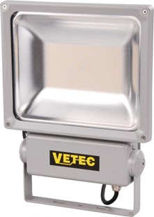
Bouwlamp LED 100 Watt
klasse 1 - 5 meter snoer
lichtkleur GROEN
LED bouwlamp voorzien van een SMD LED 100W, grijze behuizing met gematteerd glas, met 5 meter kabel H07RN-F 3G1mm². Klasse I, uitsluitend geschikt voor vaste montage aan wand, muur, plafond of andere vaste steunpunten binnen- of buitenshuis. Montage minimaal 2,50 meter hoog, buiten handbereik. Technische gegevens:
Artikelnummer | 55.125.07
EAN code | 8713265053026
Merk | Vetec
Type | SMD 100-1
Spanning | 230 Volt
Kabel | 5 meter
Kabelsoort | H07RN-F (neopreen)
Aders/doorsnede | 3 G 1,0 mm²
Lichtbron | SMD LED 100W groen
Kleur | grijs
Beschermklasse | I (geaard)
Beschermingsgraad | IP 65
Keur | CE
Lumen | 7500

